1. 遊戲開始畫面  
   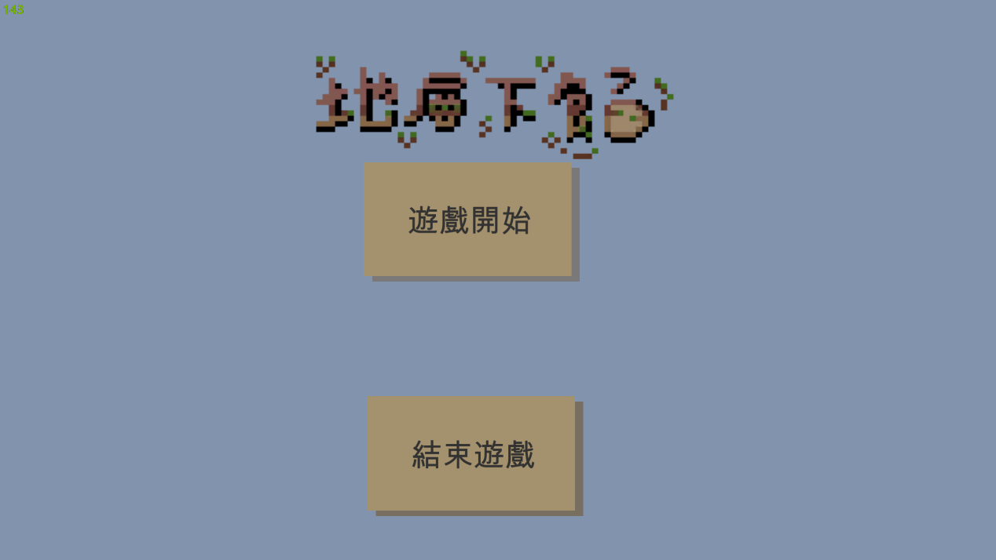
2. 遊戲結束會看到的畫面

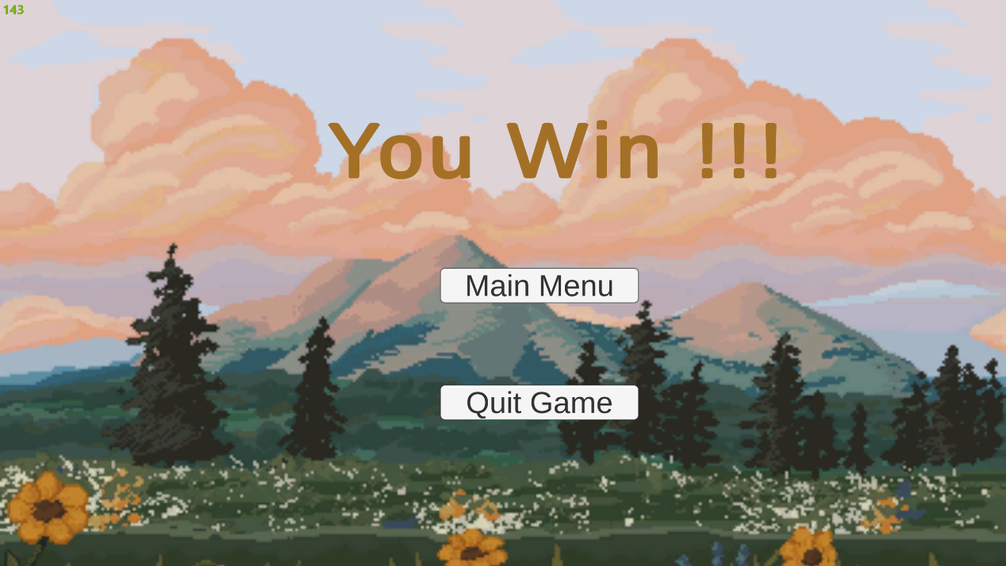

1. 操作方式  
   A:左

D:右

<-:左

->:右

Space:跳

左鍵:射擊

1. 遊戲流程  
   一路往上打打殺殺想辦法逃出地層，通過最上方的終點線